KEMENTERIAN PENDIDIKAN DAN KEBUDAYAAN



UNIVERSITAS SEBELAS MARET

## **FAKULTAS TEKNIK**

# **PROGRAM STUDI TEKNIK SIPIL**

Jln. Ir. Sutami No. 36A Surakarta 57126. Telp.(0271) 647069 Psw. 120,121, (0271) 634524.Fax. (0271) 634524

**SURAT PERNYATAAN**

Dengan Hormat,

Dengan ini dinyatakan bahwa jurnal dibawah ini:

Judul : **Uji Balok Beton Bertulang Memadat Sendiri *High Volume Fly* Ash 50% Tanpa Dan Dengan Sengkang**

Nama : Febri Arifia

Tahun : 2020

Bahwa jurnal tersebut sedang dalam proses untuk diajukan dan diterbitkan oleh Jurnal Matriks Teknik Sipil atau Jurnal International bereputasi yang lebih tinggi.

Demikian surat ini dibuat dan selanjutnya mohon agar dapat digunakan sebagai substitusi dokumen terkait. Atas perhatiannya saya sampaikan terima kasih.

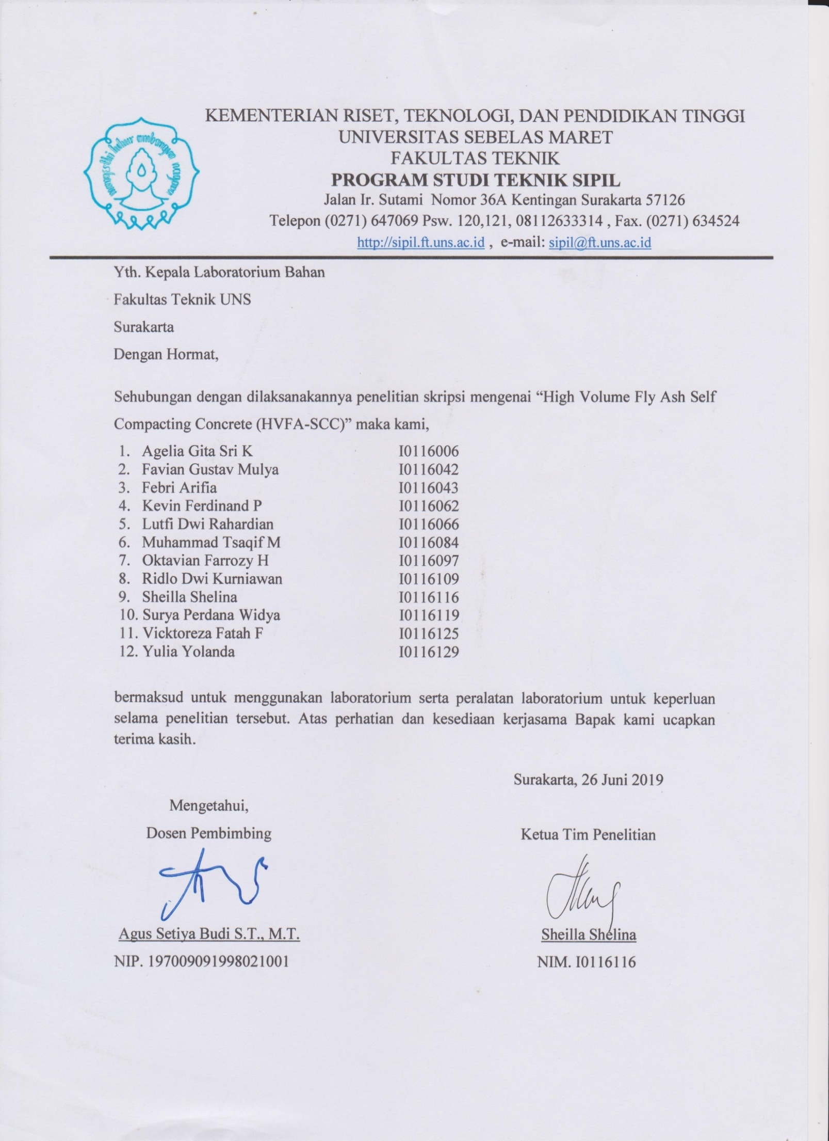

Surakarta, 26 Oktober 2020

Dosen Pembimbing Penulis,

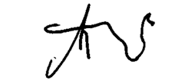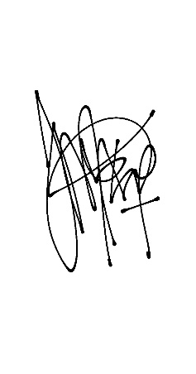

**Agus Setiya Budi S.T.,M.T.** **Febri Arifia**

NIP. 197009091998021001 NIM. I0116043